ГОСУДАРСТВЕННОЕ БЮДЖЕТНОЕ УЧРЕЖДЕНИЕ
ДОПОЛНИТЕЛЬНОГО ОБРАЗОВАНИЯ ДЕТЕЙ
ДВОРЕЦ ДЕТСКОГО (ЮНОШЕСКОГО) ТВОРЧЕСТВА ВЫБОРГСКОГО РАЙОНА
САНКТ-ПЕТЕРБУРГА

Статья
«Спорт глазами детей. Размышления о конкурсе рисунков»

Подготовила:
Дьякова Галина Анатольевна,
методист
ГБУ ДО ДДЮТ Выборгского района Санкт-Петербурга

Спорт глазами детей
Размышления о конкурсе рисунков

Как относятся к спорту дети 7-11 лет? «Спорт помогает человеку быть здоровым, крепким и выносливым. Спортивные занятия не только укрепляют здоровье человека, но и поддерживают его тело в постоянном тонусе, приносят мышцам питательные вещества». Содержательная фраза из сочинения ребенка на заданную тему о спорте!
Как дети занимаются спортом и физкультурой в секциях, клубах, как в семье относятся к занятиям спортом? Об этом лучше всего рассказывают их рисунки!
Для ответа на этот вопрос проведем творческий конкурс рисунков на тему о спорте! Перед детьми поставим задачу нарисовать самим без помощи родителей красочные рисунки о занятиях спортом и использовать не только акварельные краски, но и цветные карандаши, мелки, фломастеры! Дети с радостью примутся по-своему раскрывать радостную картину общения со спортом. У кого-то дух захватывает от представления о достижениях! Быстрее всех бегут, ловко прыгают, побеждают в матче, красиво выполняют упражнения в художественной гимнастике, катаются на коньках, соревнуются в плавании! Получают медали на спортивном пьедестале! Летом - бегают в парке, тренируются на тренажерах на игровых площадках, играют в футбол, бадминтон, девочки и мальчики катаются на роликах, совершают прогулки по парку и по лесным дорожкам на велосипедах, занимаются с гантелями на свежем воздухе.
Особенная тема в рисунках «Дети и игрушки»! Игрушки, как и любимые герои мультфильмов, по задумке авторов принимают участие в различных спортивных соревнованиях! И побеждают!
Дети знают различные виды спорта и выделяют особенно любимые: волейбол, баскетбол, футбол, гимнастику, карате, теннис, лыжи, спортивные бальные танцы, плавание, шахматы, гонки на машинах. В некоторых рисунках появляются сюжеты о дайвинге, о спуске на горных лыжах, на скейтборде, о конных соревнованиях, о синхронном плавании, фигурном катании, пейнтболе.
Некоторые рисунки выполнены в формате плакатов об олимпиаде, о российском спорте, посвящены всероссийской федерации самбо. Один из участников нарисовал плакат, изобразив мячи различных игровых видов спорта, символично, что один из мячей – наша планета Земля! На плакатах часто изображается эмблема олимпийских игр, атрибуты различных видов спорта. Авторы называют плакаты «Я люблю волейбол», «Спорт - ты мир!», «Спорт для всех».
Дети рассказывают о том, что мечтают быть сильными, как спортсмены, соревнующиеся в поднятии тяжестей. Вес взят! Мечтают пролететь по катку на беговых коньках, спуститься с гор на лыжах, победить в трудном шахматном сражении.
Девочки любуются красотой, изображая спортивные костюмы гимнасток, спортсменов-танцоров. На костюме одной из них надпись: «Иду по зову сердца!». Мальчики прорисовывают детали спортивных костюмов стрелков, борцов, гонщиков, футболистов, наездников.
Девочки стараются передать в рисунке эстетику вида спорта, поэтому выбирают художественную гимнастику, спортивные танцы, синхронное плавание.
Передают в рисунке выразительность движения те авторы, кто занимается выбранным видом спорта и представляет, как спортсмен выполняет движение, добивается результата - это гимнаст, фигурист, борец, баскетболист, волейболист, футболист.
Мальчики больше внимания уделяют стратегии спортивных состязаний. Они рисуют футбольные матчи, шахматные сражения на турнирах, планы спортивных площадок с расположением на них игроков, мужские соревнования по подъему штанги, гонки на спортивных машинах.
На некоторых рисунках присутствуют не только спортсмены, но и болельщики, которые поддерживают свои команды! В руках болельщиков плакаты с подбадривающими лозунгами: «Вперед к победе!».
Однако есть рисунки, где не нарисованы участники спортивных занятий. Кажется, что они были, но соревнование закончилось и участники ушли, оставив на месте мячи, ракетки, пьедестал, медали, кубки, велосипед, да и молодая лошадка стоит без наездника. На многих рисунках дети не справились с изображением движения спортсмена, их герои застыли без движения в статичных позах.
В рисунках почти не отражены семейные традиции в занятии спортом. Таких рисунков только два из 94, тренеры изображены на трех рисунках.
Чтобы отметить всех участников конкурса рисунков, учителя физической культуры в школах и педагоги ШСК провели мини-выставки работ. Учащиеся, родители и учителя смогли увидеть и обсудить, что дети знают и что думают о спорте.
В оценке рисунков представленных на конкурс мы опирались на критерии Детского всероссийского конкурса рисунков «Спорт глазами детей» посвященного федеральному проекту «Спорт – норма жизни» по шкале от 1 до 10 баллов:
- содержание рисунка (оригинальное, неожиданное, фантастическое, непосредственное и наивное, особая смысловая нагрузка, отражающая глубину переживания ребенка);
- композиционное решение (хорошая наполняемость листа, ритмичность в изображении предметов, разнообразие размеров нарисованных предметов, зоркость, наблюдательность ребенка);
- мастерство изображения (умение иллюзорно изображать предметный мир);
- выразительность (наглядная передача какой-то идеи, эмоции);
- колорит (интересное, необычное и неожиданное цветовое решение, возможно темпераментное, эмоциональное, лаконичное обращение с цветом или наоборот, богатство сближенных оттенков).
Три лучшие работы, по мнению жюри конкурса, были направлены на городской этап конкурса рисунков:

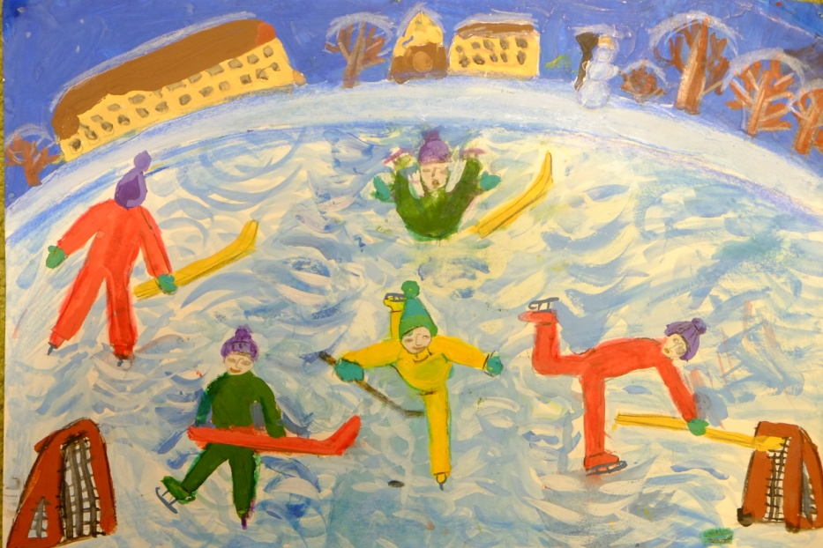
Исхакова Катя, 7 лет, «Дворовая команда»
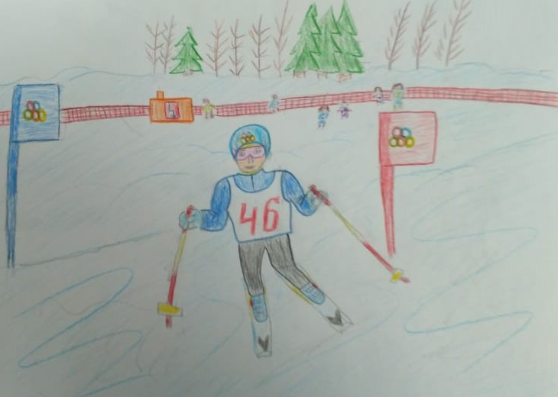
Дашкин Камиль, 7 лет, «Вперед к победе!»
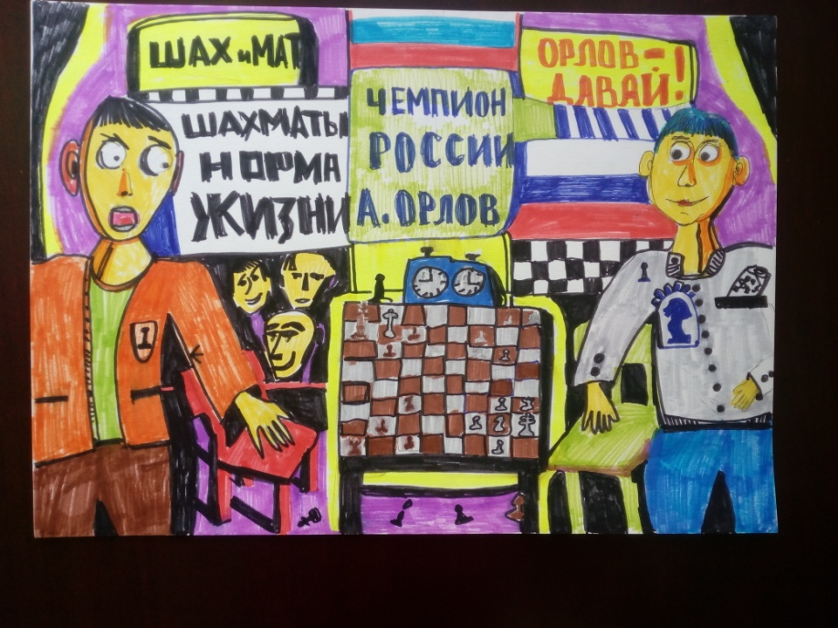
Орлов Алексей, 11 лет, «Шахматный турнир»

Список литературы
- Пегов М. Ура! Футбол!: Качели, 2018.
- Николе Л., Вировец Л. Это футбол! Игра изменившая мир.: Самокат, 2018.
- Твой олимпийский учебник. Олимпийский комитет России. Учебное пособие - М.: «Советский спорт»
Использованные материалы и Интернет-ресурсы
- Как подготовить детский конкурс рисунков https://fruktoviysad.ru/articles/dosug/dietskiie-konkursy-risunkov/
- Я – родитель. Спорт для ребенка: https://www.ya-roditel.ru/parents/base/experts/sport-dlya-rebenka/
- Для дошкольников. О спорте детям дошкольного возраста: http://raguda.ru/ou/o-sporte-detjam-doshkolnogo-vozrasta.html
- Европейский гимнастический центр. Спорт – это удовольствие. Как сформировать у детей интерес и любовь к спорту? https://www.europegym.ru/articles/3.html
- Спорт в жизни детей http://rusworkout.ru/article/202/ Источник: http://rusworkout.ru/article/202/ Упражнения и элементы street-workout
- Советы психолога. Спорт в жизни детей и его польза. https://psyh-olog.ru/2013/10/sport-v-zhizni-detej/
- Нормы ГТО. СДАЙ НОРМАТИВЫ ГТО https://sdai-gto.ru/rol-sporta-v-zhizni-detey/

